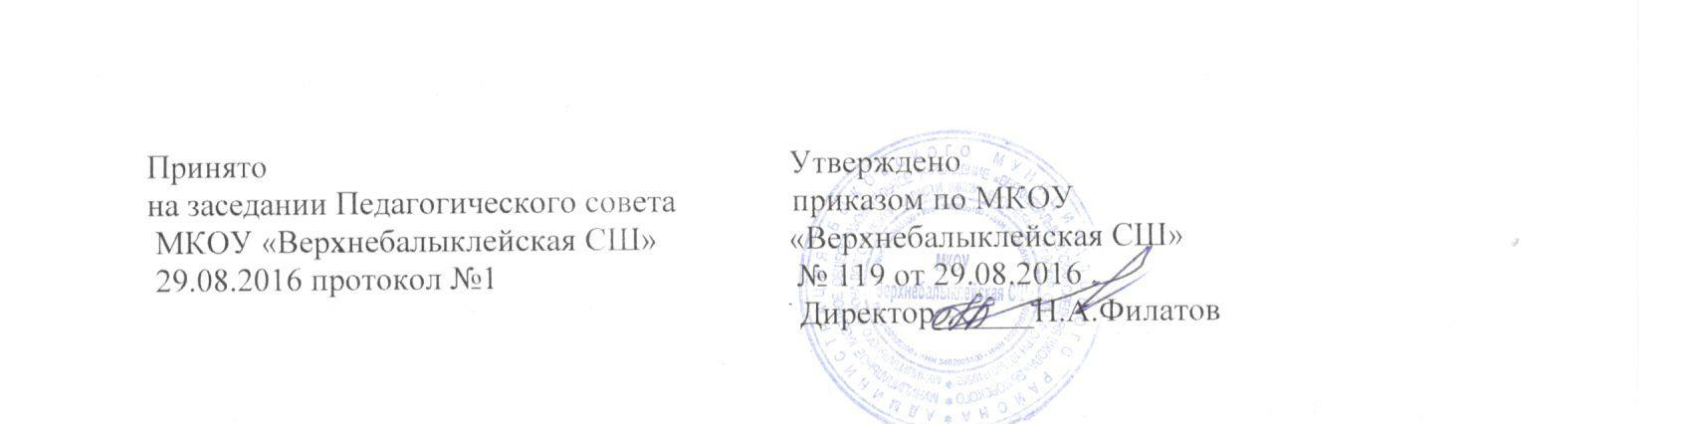

Согласовано Согласовано
с родительским комитетом с Советом старшеклассников
МКОУ «Верхнебалыклейская СШ» МКОУ «Верхнебалыклейская СШ»
Протокол № 1 от 26.08.2016 Протокол № 1 от 26.08.2016

Положение,
устанавливающее язык (языки) образования организации,
осуществляющей образовательную деятельность
по реализуемым образовательным программам
в МКОУ «Верхнебалыклейская СШ»
Быковского муниципального района Волгоградской области

- Общие положения

1.1. Настоящее Положение разработано в соответствии с требованиями следующих нормативных правовых документов:
-Федеральный закон Российской Федерации от 29.12.2012г. No273-ФЗ «Об образовании в Российской Федерации »(ч.6 ст.14); (ч.2 ст.29); (ч.2 ст.60);
-Федеральный закон от 25 июля 2002 г. N 115-ФЗ "О правовом положении иностранных граждан в Российской Федерации" (Собрание законодательства Российской Федерации, 2002, N 30, ст. 3032).
1.2. Положение определяет язык образования в образовательной организации (далее МКОУ «Верхнебалыклейская СШ»), осуществляющей образовательную деятельность по реализуемым ею образовательным программам, в соответствии с законодательством Российской Федерации.

- Образовательная деятельность

2.1. Образовательная деятельность в МКОУ «Верхнебалыклейская СШ» осуществляется на русском языке. В качестве иностранного языка преподаются английский и немецкий языки. Преподавание и изучение русского языка в рамках, имеющих государственную аккредитацию образовательных программ, осуществляется в соответствии с федеральными государственными образовательными стандартами.
2.2. Иностранные граждане и лица без гражданства все документы представляют в МКОУ «Верхнебалыклейская СШ»на русском языке или вместе с заверенным в установленном порядке переводом на русский язык.
2.3.Граждане Российской Федерации, иностранные граждане и лица без гражданства получают образование в МКОУ «Верхнебалыклейская СШ» на русском языке по основным общеобразовательным программам начального общего, основного общего, среднего общего образования в соответствии с федеральными государственными образовательными стандартами, образовательными стандартами.
2.4. Документы об образовании и (или) о квалификации оформляются на государственном языке Российской Федерациии заверяются печатью школы, осуществляющей образовательную деятельность.

